ОГЛАВЛЕНИЕ

ВВЕДЕНИЕ 3
ГЛАВА 1. Обзор возможностей Microsoft Access, использованных при разработке базы данных 5
1.1. Общая характеристика Microsoft Access 5
1.2. Характеристика используемой версии Microsoft Access 7
ГЛАВА 2. Техническое задание 9
ГЛАВА 3. Разработка и реализация базы данных 10
3.1. Разработка комплексов запросов к базе данных 13
3.1.1. Запрос даты встреч указанной команды, ее противники и счет 14
3.1.2. Запрос номера и фамилии игроков команд, участвовавших во встрече, которая проходила в указанный день в указанном городе 14
3.1.3. Запрос цены билетов на матч между указанными командами 15
3.1.4. Запрос на вычисление игрока, забившего наибольшее количество мячей 16
3.1.5. Запрос на вычисление минимальной и максимальной разницы мячей 18
3.1.6. Запрос на вычисление самого молодого игрока 19
3.1.7. Запрос для отображения команд, занявших призовые места 21
3.1.8. Запрос расписания игр по стадионам 22
3.2. Определение форм ввода данных 23
3.3. Использование отчетов для представления данных 26
3.4. Использование макросов и модулей 27
ЗАКЛЮЧЕНИЕ 28
СПИСОК ИСПОЛЬЗОВАННЫХ ИСТОЧНИКОВ 29
ПРИЛОЖЕНИЯ

ВВЕДЕНИЕ
Сегодня информация играет решающую роль в нашем обществе. Стремительность современной жизни диктует свои требования, и главное из них — иметь постоянный источник оперативной информации для принятия своевременных и верных решений. На данном этапе, человечество обладает мощным инструментом для накопления, хранения, структурирования и обработки информации — электронными вычислительными машинами.
Это технологическое изобретение в корне перевернуло представления человека о способах работы с какой-либо информацией. С ЭВМ все стало значительно проще, быстрее и надежнее. Однако, для эффективного использования любого инструмента, в том числе и компьютера, необходимо достаточно хорошо владеть навыками работы с ним, то есть без специального обучения не обойтись.
Только грамотный, всесторонне развитый и образованный человек может в сегодняшнем быстро изменяющемся мире иметь шансы на успех. Однако обучать профессионалов долго и дорого. А поэтому, для автоматизации наиболее типовых задач в данное время используются системы управления базами данных, ориентированные на конечного пользователя, имеющие «дружественный» интерфейс.
Обычно определяют несколько разрядов данных: тексты, таблицы, графическая информация, звук и видео. Однако все разнообразие данных гораздо больше.
Чтобы разобраться с массой данных, текущих огромным потоком в современном мире, их необходимо как-то систематизировать, то есть организовать их по определенному правилу, придать структурный вид, именно этим и занимаются системы управления базами данных.
Наша работа посвящена такому важному аспекту работы с СУБД, как создание программной системы, предназначенной для организаторов соревнований по футболу в рамках первенства страны.
Необходимо отметить, что хотя разрабатываемая база данных и будет иметь учебную направленность (в частности содержать небольшое число данных неправдоподобного содержания), однако нашей целью является продемонстрировать принципы построения подобных баз данных, что может в будущем быть использовано в повседневной практике при работе с большими объемами разнородной информации.
Объект исследования – технологии баз данных и их применение для автоматизации управленческой деятельности.
Предмет исследования – применение технологий баз данных для автоматизации управленческой деятельности футбольного первенства страны.
Цель исследования – изучить теоретические аспекты технологии баз данных и реализовать учебную базу данных для автоматизации управленческой деятельности футбольного первенства страны.
Для достижения названной цели в исследовании необходимо решить следующие задачи:
- выполнить аналитический обзор существующих СУБД;
- дать обзор возможностей Microsoft Access, использованных при разработке базы данных;
- осуществить разработку и реализацию базы данных.
Основой для выполнения работы стала существующая научная и учебная литература и материалы периодической печати белорусских и российских авторов. Основными методами исследования были выбраны общенаучные методы анализа и синтеза. С учетом этого в работе предоставлены наиболее характерные и существенные признаки рассматриваемых вопросов.
Структурное изложение материала представлено в виде содержания, введения, основной части в виде трех глав, заключения и списка использованных источников. К работе имеется приложение и электронный носитель.

Обзор возможностей Microsoft Access, использованных при разработке базы данных

Общая характеристика Microsoft Access
Подлинная система управления БД – это сложная комплексная программа, предназначенная, как правило, для профессионального применения. В качестве примера конкретной «живой» СУБД рассмотрим систему Microsoft Access.
MS Access– это программа, предназначенная для эффективной работы с базами данных. Базы данных Access являются реляционными (от англ.
relation – связь, соотношение). В реляционных базах данные размещены в нескольких связанных между собой таблицах. Каждая строка таблицы называется записью, каждая запись состоит из одинакового числа (одного или нескольких) полей, которые образуют столбцы таблицы. Все или несколько таблиц связаны между собой определенными условиями. Например, если некоторые записи нескольких таблиц имеют одинаковые значения одного или нескольких полей, то при операциях с данными эти записи объединяются в одну. Такая организация реляционных баз данных позволяет экономить объем дисковой памяти и обеспечить большую скорость операций с данными.
Любые операции с данными используют ссылки (адресацию) на исходные данные по имени таблицы и поля (т.е. столбца), где находятся эти данные, и выполняются для всего набора записей или для всех тех записей, которые удовлетворяют критериям отбора, если они заданы. Результаты анализа и обработки данных, как и любые вычисляемые результаты, Access не сохраняет на жестком диске (хотя по желанию пользователя это можно сделать), вместо этого сохраняются программы получения этих результатов.
Эти программы Access создает автоматически в виде запросов, форм или отчетов, которые по желанию пользователя в любой момент могут быстро воспроизвести результат. Все это важно для больших баз данных (сотни тысяч и более записей), в этом случае все достоинства Access становятся очевидными. Но и для небольших баз данных Access удобен для применения.
Каждая база данных Access записывается в память компьютера (на жесткий диск) в виде отдельного файла с расширением accdb.
Данная программа позволяет:
- создавать, редактировать и удалять таблицы в БД;
- организовывать связи между полями таблиц;
- сортировать данные в заданном порядке;
- создавать, редактировать и удалять запросы к БД;
- поддерживать целостность данных;
- использовать язык SQL для организации работы с БД;
- создавать и изменять формы для ввода и вывода информации;
- работать с отчетами, созданными на основе данных БД;
- автоматизировать деятельность пользователя, посредством макросов;
- использовать для разработки интерфейса и способов преобразования БД мощный встроенный язык Visual Basic for Application.
Следует отметить, что исторически термин «база данных» употреблялся для обозначения файлов, в которых хранятся обрабатываемые данные. В Access БД включает все объекты, связанные с хранимыми данными, в том числе и объекты, определенные для автоматизации работы с данными. К основным объектам Access относятся таблицы, запросы, формы, отчеты, макросы и модули. Из них собственно для хранения данных используются таблицы, а другие объекты служат для автоматизации работы с данными. Каждый объект можно настраивать путем изменения его свойств. Все объекты БД могут содержаться в одном файле, имеющем расширение accdb, или совокупности файлов. Последнее особенно характерно для сетевых приложений, когда общие данные хранятся на сервере, а описание индивидуальных для каждого пользователя выходных форм, документов и т.п. - на рабочих местах.
Рассмотрим более подробно назначение объектов Access.
Таблицы создаются пользователем для хранения данных, а также для хранения структуры БД.
Запросы применяются пользователем для выборки нужных данных из одной или нескольких связанных таблиц. Запрос может формироваться по образцу (QBE) или с помощью языка структурированных запросов SQL.
С помощью запроса можно также обновить, удалить или добавить данные в таблицы либо создать новые таблицы на основе уже существующих.
Формы предназначены для ввода, просмотра и редактирования взаимосвязанных данных базы на экране в виде, соответствующем исходному документу. Формы также могут использоваться для создания диалоговых окон и панелей управления в приложении пользователя.
Отчеты служат для формирования выходного документа, предназначенного для вывода на печать.
Макросы содержат описание действий, которые должны быть выполнены в ответ на некоторое событие. Каждое действие реализуется макрокомандой. Выбор макрокоманд и задание параметров, используемых ими при выполнении, является простой автоматизированной операцией.
Макрос позволяет объединить разрозненные операции обработки данных в приложении.
Модули содержат программы на языке Visual Basic, которые могут разрабатываться пользователем для реализации нестандартных процедур при создании приложения[1].

Характеристика используемой версии Microsoft Access
Для выполнения курсовой работы используется СУБД Microsoft Access 2007, входящая в состав пакета Microsoft Office Professional 2007.
Это не самая новая версия данной СУБД, так как не текущий момент уже вышел пакет Microsoft Office 2016, содержащий в своем составе СУБД Microsoft Access 2016.
Однако, следует отметить, что выбор СУБД по критерию новизны будет не совсем верным решением, поскольку одним из важнейших свойств СУБД для практического применения является стабильность работы и хорошая переносимость созданной базы данных.
Всем этим критериям и отвечает Microsoft Access 2007.
На момент разработки Microsoft Access 2007 обновлена до версии Service Pack 3, доступной на сайте производителя.
Используемый формат файла – accdb, формат базы данных - Microsoft Access 2007. Этот формат на текущий момент является наиболее распространенным и обеспечивает требуемый уровень совместимости и надежности работы.
Среди возможностей Microsoft Access , используемых в работе, стоит отметить прежде всего язык SQL, служащий универсальным средством написания запросов к базе данных.

Техническое задание

Цель:
Требуется создать программную систему, предназначенную для организаторов соревнований по футболу в рамках первенства страны.

Задачи:
- Хранение сведений о командах.
- Хранение сведений об игроках команд.
- Хранение сведений о расписании встреч и их результатах.
- Хранение сведений о цене билетов на игры.
Запросы:

- Даты встреч указанной команды, её противники и счет.
- Данные игроков в матче, который проходил в указанный день в указанном городе.
- Цена билета на матч между указанными командами.
- Игрок, забивший в турнире наибольшее количество мячей.
- Команды, имеющие наилучшую и наихудшую разницу забитых и пропущенных мячей.
- Самый молодой участник турнира.
- Команды, занявшие призовые места.
- Расписание игр по стадионам.
- Отчет по результатам турнира.

Разработка и реализация базы данных
Для реализации базы данных будем использовать совокупность следующих таблиц:
Таблица Команды (Рис. 3.1)
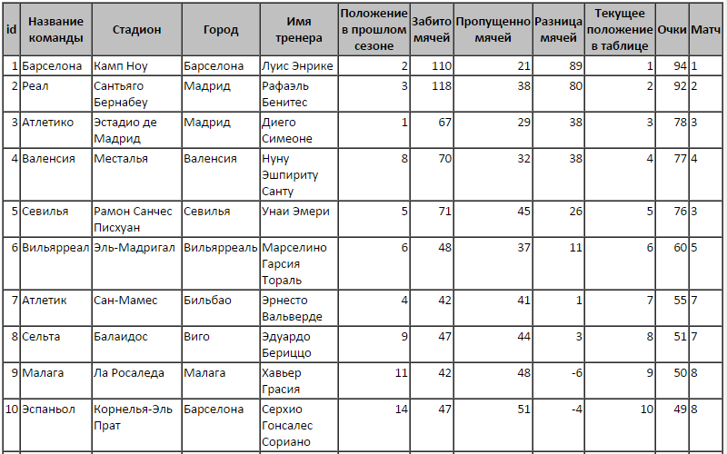
Рис. 3.1 Таблица Команды
Таблица Игроки (Рис. 3.2)
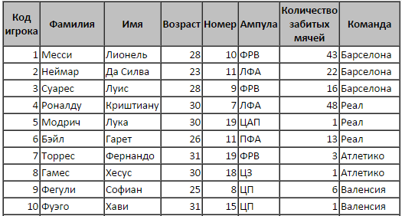
Рис. 3.2 Таблица Игроки

Таблица – Стадионы (Рис. 3.3)
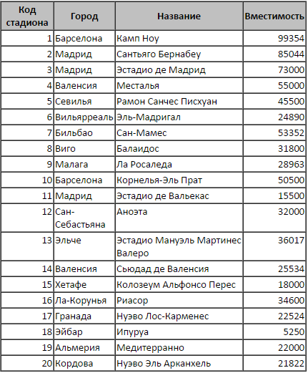
Рис. 3.3 Таблица Стадионы
Таблица – Встречи команд (Рис. 3.4)
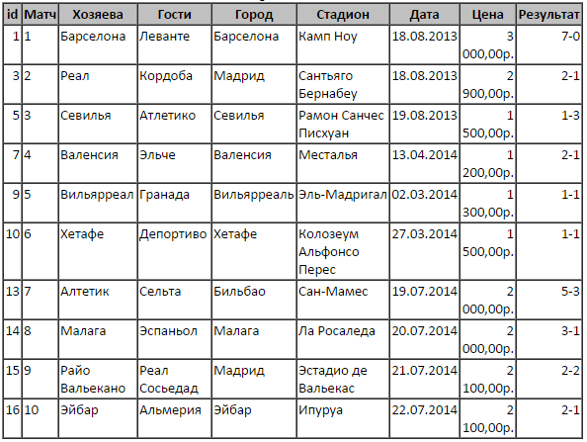
Рис. 3.4 Таблица Встречи команд

Таблица – Забитые мячи (Рис. 3.5)
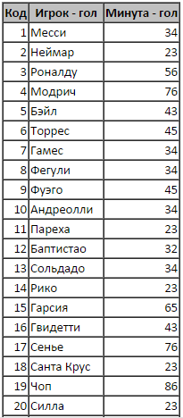
Рис. 3.5 Таблица Забитые мячи

Окончательно сформированную структуру базы данных можно увидеть в окне «Схема данных» (Рис. 3.6)
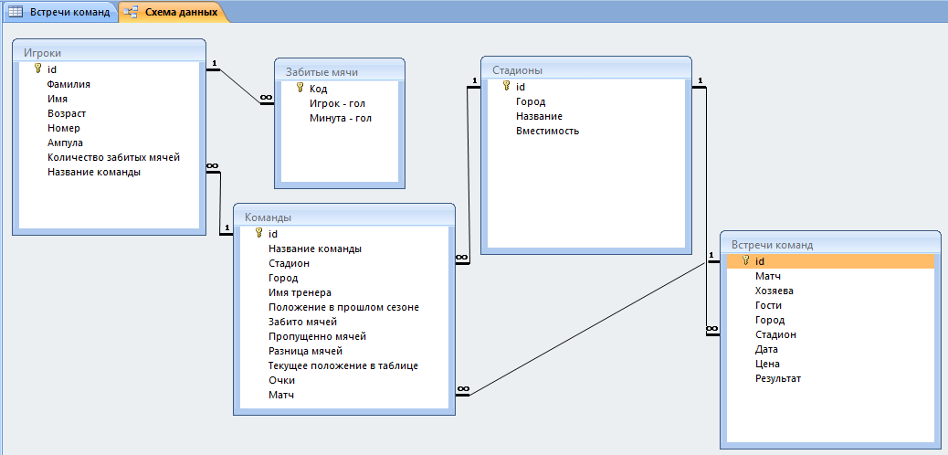
Рис. 3.6 Схема данных

Разработка комплексов запросов к базе данных
Для получения информации из таблиц базы данных будет разумным воспользоваться механизмом запросов. СУБД MS Access поддерживает два основных вида формирования запросов: при помощи визуального конструктора и с использованием структурированного языка запросов SQL. Мы выберем первый путь и создадим следующие запросы:
- Даты встреч указанной команды, её противники и счет.
- Номера и фамилии игроков команд, участвовавших во встрече, которая проходила в указанный день в указанном городе.
- Цена билета на матч между указанными командами.
- Игрок, забивший в турнире наибольшее количество мячей.
- Команды, имеющие наилучшую и наихудшую разницу забитых и пропущенных мячей.
- Самый молодой участник турнира.
- Команды, занявшие призовые места.
- Расписание игр по стадионам.

Запрос даты встреч указанной команды, ее противники и счет
Выполним запрос «Даты встреч указанной команды, ее противники и счет». Создаем запрос в режиме конструктора. Выбираем три таблицы, определяем в запросе: название команды, матч, хозяева, гости, дата, результат. В условии отбора поля “Название команды” указываем “[Введите название команды:]” для появления окна ввода указания конкретной команды.
Внешний вид запроса в окне конструктора представлен на Рис. 3.7
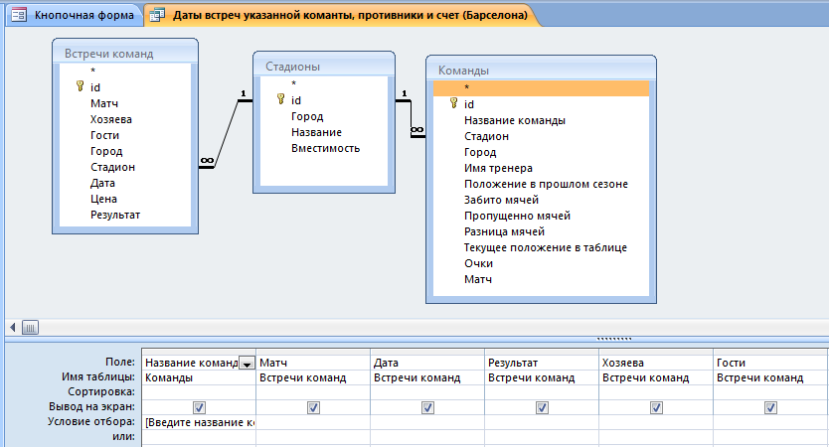
Рис. 3.7 Конструктор запроса “Даты встреч указанной команды, ее противники и счет”
Работа запроса изображена на Рис. 3.8

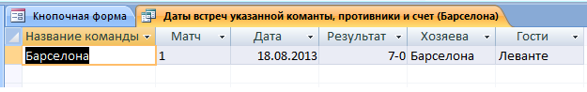
Рис. 3.8 Работа запроса “Даты встреч указанной команды, ее противники и счет”

Запрос номера и фамилии игроков команд, участвовавших во встрече, которая проходила в указанный день в указанном городе
Создаем запрос в режиме конструктора. Выбираем 4 таблицы, определяем в запросе: номер, фамилия, дата, город, матч. В условии отбора поля “Дата” указываем “[Введите дату:]”, в условии отбора поля “Город” указываем “[Укажите город:]” для появления окна ввода указания конкретной даты и города.
Внешний вид запроса в окне конструктора представлен на Рис. 3.9
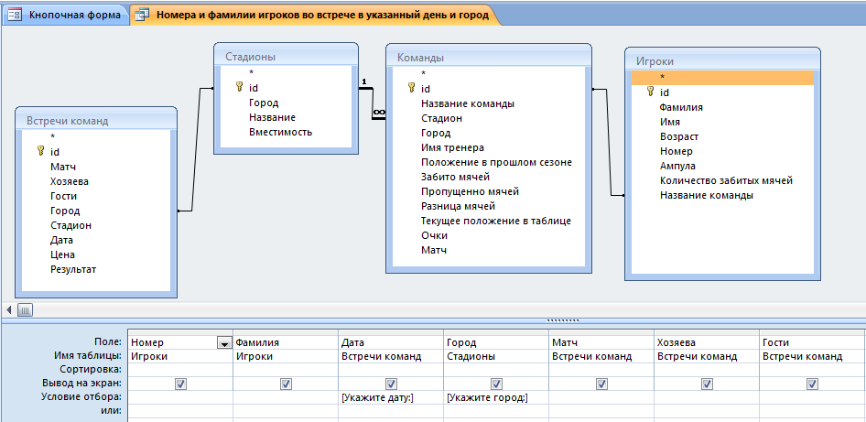
Рис. 3.9 Конструктор запроса “Номера и фамилии игроков во встрече в указанный день и город”

Работа запроса изображена на Рис. 3.10
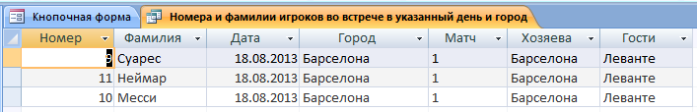
Рис. 3.10 Работа запроса “Номера и фамилии игроков во встрече в указанный день и город”

Запрос цены билетов на матч между указанными командами
Создаем запрос в режиме конструктора. Выбираем 3 таблицы, определяем в запросе: матч, хозяева, гости, цена. В условии отбора поля “Хозяева” вводим “[Введите команду хозяев:]”, в условии отбора поля “Гости” вводим “[Введите команду гостей:]” для появления окна ввода указания команд.
Внешний вид запроса в окне конструктора представлен на Рис. 3.11
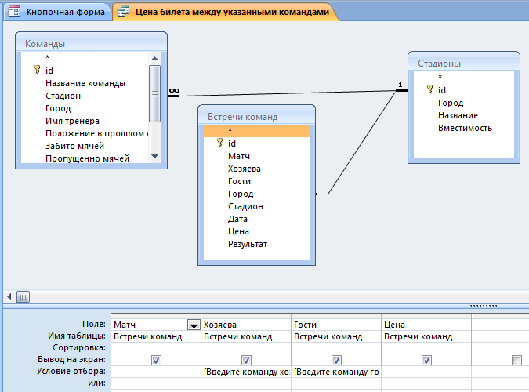
Рис. 3.11 Конструктор запроса цены билетов на матч

Работа запроса изображена на Рис. 3.12
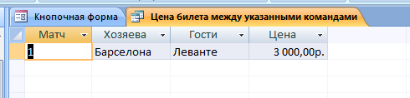
Рис. 3.12 Работа запроса “Цена билетов на матч”

Запрос на вычисление игрока, забившего наибольшее количество мячей
Создаем запрос в режиме конструктора. Выбираем 2 таблицы. Для поля “Количество забитых мячей” с помощью строки “Итоги” выполняем расчет максимального значения.
Внешний вид запроса в окне конструктора изображен на Рис. 3.13
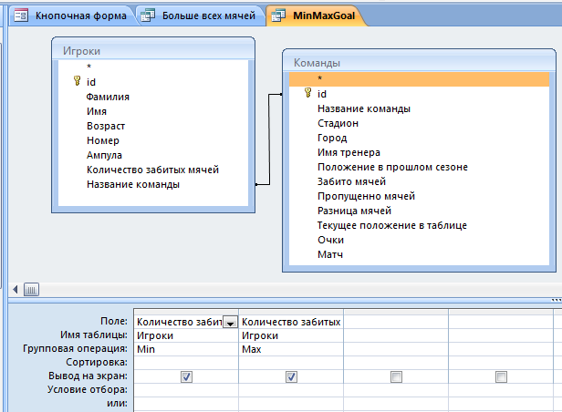
Рис. 3.13 Конструктор запроса “MinMaxGoal”
Создаем запрос в режиме конструктора. Выбираем 2 таблицы и запрос расчета максимального значения. Определяем в запросе: фамилия, имя, max-количество забитых мячей.
Внешний вид запроса в окне конструктора изображен на Рис. 3.14
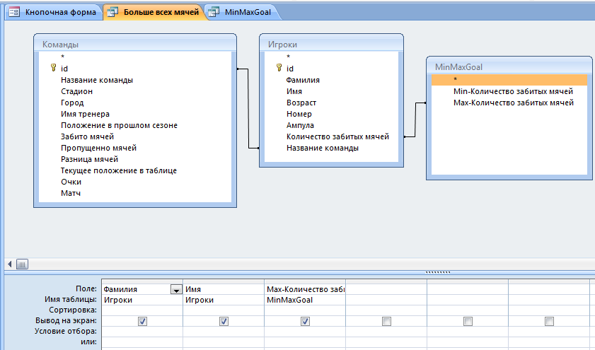
Рис. 3.14 Конструктор запроса “Наибольшее количество мячей”
Работа запроса изображена на Рис. 3.15
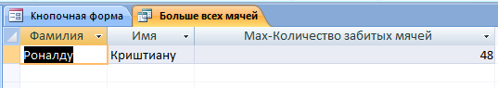
Рис. 3.15 Работа запроса “Наибольшее количество мячей”

Запрос на вычисление минимальной и максимальной разницы мячей
Создаем запрос в режиме конструктора. Выбираем 1 таблицу. Для поля “Разница мячей” с помощью строки “Итоги” выполняем расчет максимального значения.
Внешний вид запроса в окне конструктора изображен на Рис. 3.16
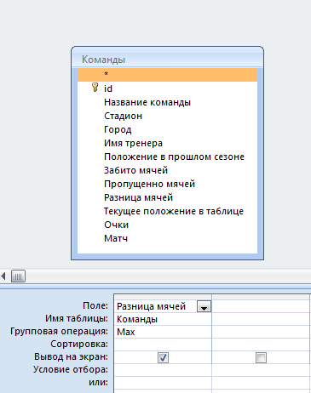
Рис. 3.16 Конструктор запроса “Вычисление максимальной разницы мячей”
Создаем запрос в режиме конструктора. Выбираем 1 таблицу. Для поля “Разница мячей” с помощью строки “Итоги” выполняем расчет минимального значения.
Внешний вид запроса в окне конструктора изображен на Рис. 3.17
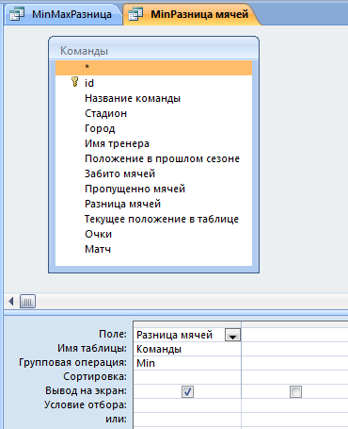
Рис. 3.17 Конструктор запроса “Вычисление минимальной разницы мячей”
Создаем запрос в режиме конструктора. Выбираем 2 таблицы и 2 запроса вычисления максимальной и минимальной разницы мячей.
Определяем в запросе: название команды_1, max-разница мячей, название команды, min-разница мячей.
Внешний вид запроса в окне конструктора изображен на Рис. 3.18
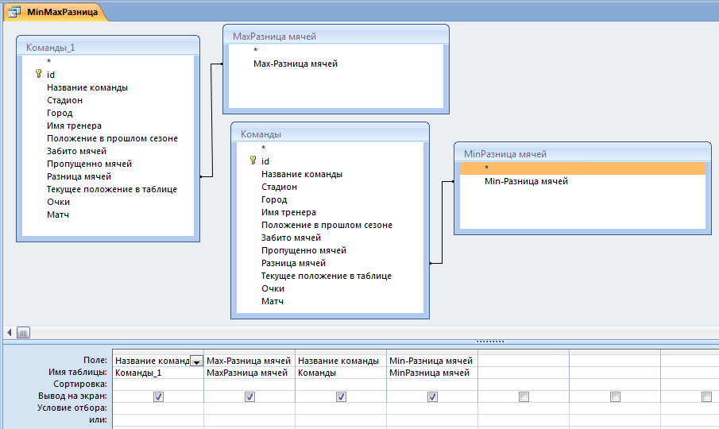
Рис. 3.18 Конструктор запроса “Вычисление минимальной и максимальной разницы”

Работа запроса изображена на Рис. 3.19
Рис. 3.19 Работа запроса “Вычисление минимальной и максимальной разницы”

Запрос на вычисление самого молодого игрока
Создаем запрос в режиме конструктора. Выбираем 1 таблицу. Для поля “Возраст” с помощью строки “Итоги” выполняем расчет минимального значения.
Внешний вид запроса в окне конструктора изображен на Рис. 3.20
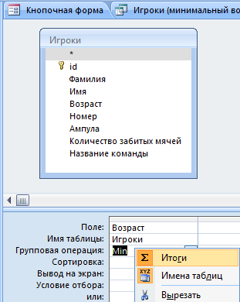
Рис. 3.20 Конструктор запроса “MinВозраст”
Создаем запрос в режиме конструктора. Выбираем 1 таблицу и запрос вычисления минимального значения. Определяем в запросе: фамилия, имя, min-возраст.
Внешний вид запроса в окне конструктора изображен на Рис. 3.21
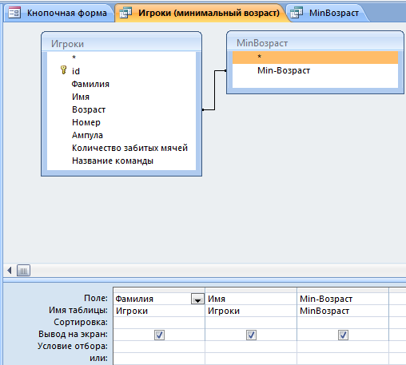
Рис. 3.21 Конструктор запроса “Вычисление минимального возраста”

Работа запроса изображена на Рис. 3.22
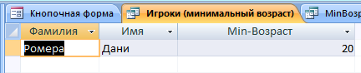
Рис. 3.22 Работа запроса “Вычисление минимального возраста”

Запрос для отображения команд, занявших призовые места
Создаем запрос в режиме конструктора. Выбираем 1 таблицу. Определяем в запросе: название команды, текущее положение в таблице, очки. В условии отбора для поля “текущее положение в таблице” указываем “1 Or 2 Or 3” для вывода первой тройки призеров.
Внешний вид запроса в окне конструктора изображен на Рис. 3.23
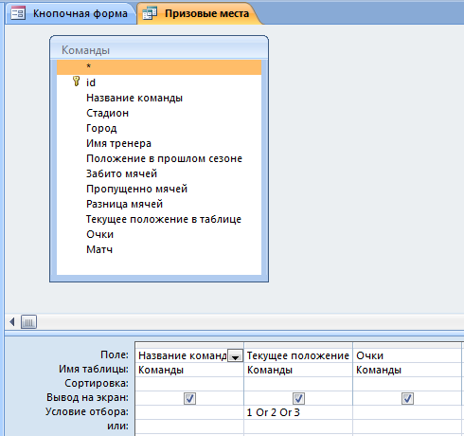
Рис. 3.23 Конструктор запроса “Команды, занявшие призовые места”
Работа запроса изображена на Рис. 3.24
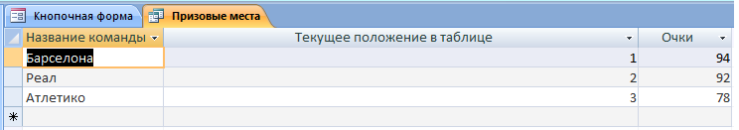
Рис. 3.24 Работа запроса “Команды, занявшие призовые места”

Запрос расписания игр по стадионам
Создаем запрос в режиме конструктора. Выбираем 2 таблицы. Определяем в запросе: матч, дата, название стадиона, хозяева и гости.
Внешний вид запроса в окне конструктора изображен на Рис. 3.25
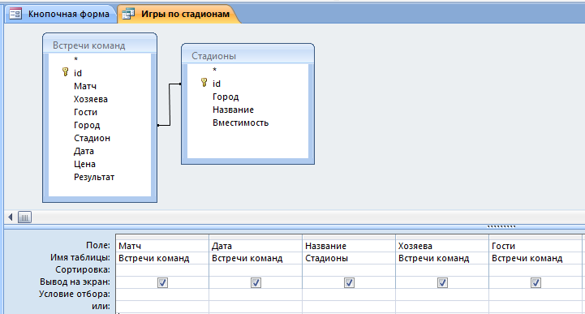
Рис. 3.25 Конструктор запроса “Игры по стадионам”
Работа запроса изображена на Рис. 3.26
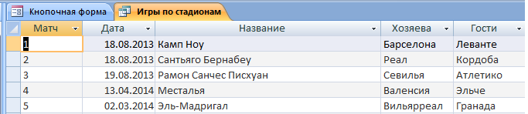
Рис. 3.26 Работа запроса “Игры по стадионам”

Разработанные типы запросов хорошо демонстрируют основные приемы формирования выборки данных в среде MS Access.
SQL коды запросов приведены в приложении ПРИЛОЖЕНИЕ А.

Определение форм ввода данных
Формы служат для облегчения процесса ввода и вывода данных, позволяя его организовать в соответствии с требованиями пользователя.
Формы создаются по таблицам или запросам. Создадим форму по таблице “Игроки”.
Внешний вид формы в окне конструктора изображен на Рис. 3.27
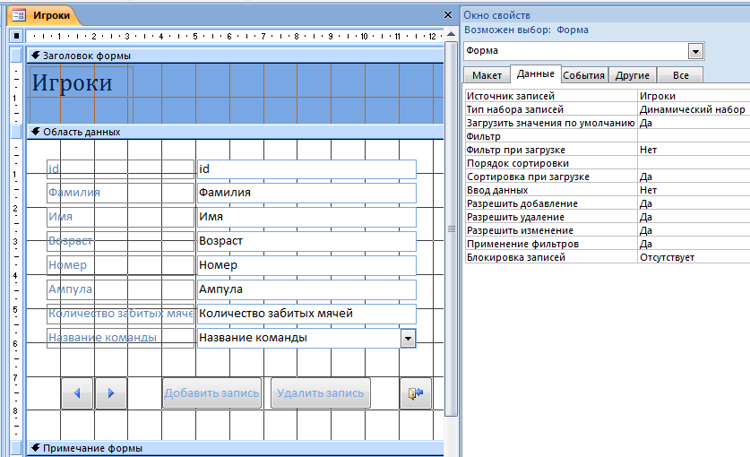
Рис. 3.27 Конструктор формы “Игроки”
Для возможности добавления и удаления данных создадим соответствующие кнопки “Добавить запись” и “Удалить запись”, а так же кнопки переходов по записям и кнопку “Выход”.
Внешний вид кнопок изображен на Рис. 3.28

Рис. 3.28 Внешний вид кнопок в окне конструктора формы “Игроки”
Аналогичную работу проделываем с таблицами “Команды”, “Стадионы”, “Встречи команд”, “Забитые мячи”.

Кнопочные формы создаются при помощи диспетчера кнопочных форм (Рис. 3.29), с дальнейшей доработкой в режиме Конструктора.
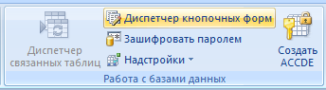
Рис. 3.29 Диспетчер кнопочных форм
Первым делом была создана главная кнопочная форма (Рис. 3.30), содержащая в себе “Панель управления” и “Выход”.
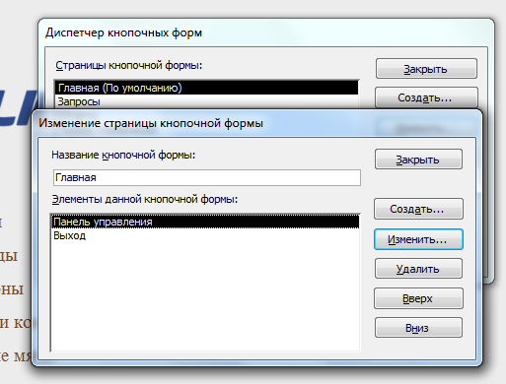
Рис. 3.30 Кнопочная форма “Главная”
После главной кнопочной формы были созданы кнопочные формы “Таблицы”, “Запросы”, “Формы”, “Отчеты”, а так же кнопочная форма “Назад” (Рис. 3.31), входящие в состав кнопочной формы “Панель управления”.
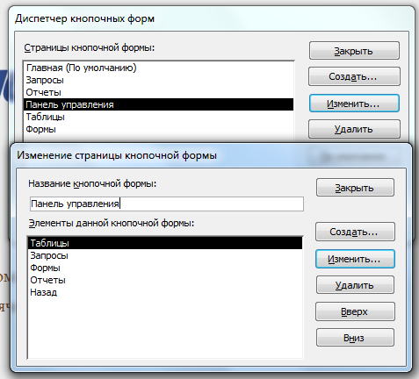
Рис. 3.31 Кнопочная форма “Панель управления”
При запуске базы данных на экране выводится форма «Главная» (Рис. 3.32)

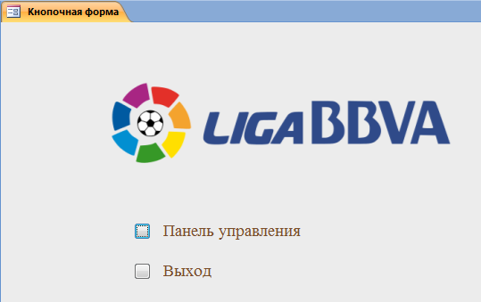
Рис. 3.32 Вывод “Главной кнопочной формы” при запуске базы данных
Обобщает работу с базой данных форма «Панель управления», которая предоставляет доступ ко всем элементам базы данных (Рис. 3.33)
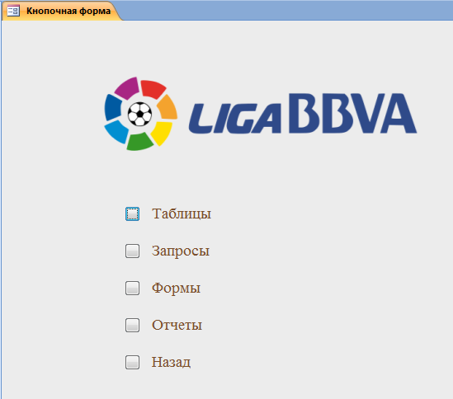
Рис. 3.33 Внешний вид кнопочной формы “Панель управления”

Использование отчетов для представления данных
Отчеты в среде MS Access — это мощное средство для анализа и наглядного представления данных. Именно благодаря отчетам конечный пользователь имеет возможность осуществлять легкое использование всего богатства инструментов для обработки данных.
Отчеты, как правило, строятся на основе уже имеющегося запроса или таблицы, что позволяет произвести предобработку данных, включаемых в отчет.
Отчеты позволяют не только формировать список данных, но и проводить с ним некоторые операции: группирование и подведение итогов.

В данной учебной работе использовались следующие отчеты:
- Отчет по результатам турнира
- Отчет по результатам каждой игры
Разумеется, невозможно охватить и продумать весь необходимый конечным пользователям набор отчетов, однако для большинства типовых операций, данного комплекта достаточно.

Использование макросов и модулей
Так, при создании командной кнопки в диалогом режиме (режим Мастера) нет такого важного действия как открытие таблицы, но его удобно реализовать с помощью применения макросов.
В работе будут использоваться следующие макросы:
- Открыть таблицу Команды.
- Открыть таблицу Игроки.
- Открыть таблицу Стадионы.
- Открыть таблицу Встречи команд.
- Вычисление минимального возраста игрока.
- Вычисление минимальной и максимальной разницы мячей.
- Вычисление наибольшего количества забитых мячей игроком.
- Созданы макросы для перехода от одной формы к другой.

ЗАКЛЮЧЕНИЕ
Завершая работу, следует отметить, что все задания работы были успешно решены и цель исследования достигнута.
Так в ходе работы было выполнено следующее:
- Выполнен обзор возможностей Microsoft Access, использованных при разработке базы данных.
- Разработана и реализована база данных футбольного первенства страны.
MS Access– это программа, предназначенная для эффективной работы с базами данных. Базы данных Access являются реляционными. Каждая база данных Access записывается в память компьютера (на жесткий диск) в виде отдельного файла с расширением accdb.
Для выполнения курсовой работы используется СУБД Microsoft Access 2007, входящая в состав пакета Microsoft Office Professional 2007.
Однако, следует отметить, что выбор СУБД по критерию новизны будет не совсем верным решением, поскольку одним из важнейших свойств СУБД для практического применения является стабильность работы и хорошая переносимость созданной базы данных. Всем этим критериям и отвечает Microsoft Access 2007.
Созданная при помощи Microsoft Access 2007 база данных футбольного первенства страны позволяет выполнять набор наиболее общих типовых операций автоматизации деятельности организаторов футбольного первенства страны.

СПИСОК ИСПОЛЬЗОВАННЫХ ИСТОЧНИКОВ
- Режим работы с базами данных [Электронный ресурс] – Режим доступа: http://mirznanii.com/info/rezhim-raboty-s-bazami-dannykh

ПРИЛОЖЕНИЯ

Приложение А

Запросы базы данных на языке SQL

Запрос: Даты встреч указанной команды, её противники и счет.
SQL
SELECT Команды.[Название команды], [Встречи команд].Матч, [Встречи команд].Дата, [Встречи команд].Результат, [Встречи команд].Хозяева, [Встречи команд].Гости
FROM (Стадионы INNER JOIN [Встречи команд] ON Стадионы.id = [Встречи команд].Стадион) INNER JOIN Команды ON Стадионы.id = Команды.Стадион
WHERE (((Команды.[Название команды])=[Введите название команды:]));

Запрос: Номера и фамилии игроков команд, участвовавших во встрече, которая проходила в указанный день в указанном городе.
SQL
SELECT Игроки.Номер, Игроки.Фамилия, [Встречи команд].Дата, Стадионы.Город, [Встречи команд].Матч, [Встречи команд].Хозяева, [Встречи команд].Гости
FROM (Стадионы INNER JOIN [Встречи команд] ON Стадионы.id = [Встречи команд].Город) INNER JOIN (Команды INNER JOIN Игроки ON Команды.id = Игроки.[Название команды]) ON Стадионы.id = Команды.Стадион
WHERE ((([Встречи команд].Дата)=[Укажите дату:]) AND ((Стадионы.Город)=[Укажите город:]));

Запрос: Цена билета на матч между указанными командами.
SQL
SELECT [Встречи команд].Матч, [Встречи команд].Хозяева, [Встречи команд].Гости, [Встречи команд].Цена
FROM (Стадионы INNER JOIN [Встречи команд] ON Стадионы.id = [Встречи команд].Город) INNER JOIN Команды ON Стадионы.id = Команды.Стадион
WHERE ((([Встречи команд].Хозяева)=[Введите команду хозяев:]) AND (([Встречи команд].Гости)=[Введите команду гостей:]));

Запрос: Игрок, забивший наибольшее количество мячей.
SQL
SELECT Игроки.Фамилия, Игроки.Имя, MinMaxGoal.[Max-Количество забитых мячей]
FROM (Команды INNER JOIN Игроки ON Команды.id = Игроки.[Название команды]) INNER JOIN MinMaxGoal ON Игроки.[Количество забитых мячей] = MinMaxGoal.[Max-Количество забитых мячей];

Запрос: Наибольшая и наименьшая разница мячей.
SQL
SELECT Команды_1.[Название команды], [MaxРазница мячей].[Max-Разница мячей], Команды.[Название команды], [MinРазница мячей].[Min-Разница мячей]
FROM [MinРазница мячей] INNER JOIN Команды ON [MinРазница мячей].[Min-Разница мячей] = Команды.[Разница мячей], [MaxРазница мячей] INNER JOIN Команды AS Команды_1 ON [MaxРазница мячей].[Max-Разница мячей] = Команды_1.[Разница мячей];

Запрос: Самый молодой игрок.
SQL
SELECT Игроки.Фамилия, Игроки.Имя, MinВозраст.[Min-Возраст]
FROM MinВозраст INNER JOIN Игроки ON MinВозраст.[Min-Возраст] = Игроки.Возраст;

Запрос: Команды, занявшие призовые места.
SQL
SELECT Команды.[Название команды], Команды.[Текущее положение в таблице], Команды.Очки
FROM Команды
WHERE (((Команды.[Текущее положение в таблице])=1 Or (Команды.[Текущее положение в таблице])=2 Or (Команды.[Текущее положение в таблице])=3));

Запрос: Расписание игр по стадионам.
SQL
SELECT [Встречи команд].Матч, [Встречи команд].Дата, Стадионы.Название, [Встречи команд].Хозяева, [Встречи команд].Гости
FROM Стадионы INNER JOIN [Встречи команд] ON Стадионы.id = [Встречи команд].Город
WHERE (((Стадионы.Название)=[Введита название стадиона:]));

Запрос: Вычисление минимального и максимального количества забитых мячей
SQL
SELECT Min(Игроки.[Количество забитых мячей]) AS [Min-Количество забитых мячей], Max(Игроки.[Количество забитых мячей]) AS [Max-Количество забитых мячей]
FROM Команды INNER JOIN Игроки ON Команды.id=Игроки.[Название команды];

Приложение Б

Ссылка на проект:
https://github.com/ISUCT/DBCourseWork_2015/tree/Alexandrov_D_E

